«SUB. 7.1.6 - Νικόπολη: Συντήρηση Ψηφιδωτών της Βασιλικής Α΄ Δουμετίου και της Βασιλικής Δ΄»

Το έργο «SUB. 7.1.6 -Νικόπολη: Συντήρηση Ψηφιδωτών της Βασιλικής Α΄ Δουμετίου, και της
Βασιλικής Δ΄» εντάχθηκε με την υπ.αρ. ΥΠΟΙΚ 30856/8-3-2022 ΥΑ στο Ταμείο Ανάκαμψης και Ανθεκτικότητας, το οποίο χρηματοδοτείται από την Ευρωπαϊκή Ένωση – NextGeneration EU – Ελλάδα 2.0 με συνολικό ποσό χρηματοδότησης 550.000 € και χρονοδιάγραμμα από τις 01.04.2022 έως τις 30.06.2024. Το έργο εντάσσεται στον πυλώνα ανάκαμψης 4 «Ιδιωτικές επενδύσεις και μετασχηματισμός της οικονομίας», στον άξονα 4.6 «Εκσυγχρονισμός και βελτίωση της ανθεκτικότητας κύριων κλάδων οικονομίας της χώρας», στην δράση 16485 με τίτλο «Πολιτιστικές διαδρομές σε εμβληματικούς αρχαιολογικούς χώρους» με υπουργείο Ευθύνης το ΥΠ.ΠΟ.Α και φορέα υλοποίησης της Εφορεία Αρχαιοτήτων Πρέβεζας.

Οι βασιλικές Α΄ Δουμετίου και Δ΄ ανήκουν στον εξαιρετικά σημαντικό αρχαιολογικό χώρο της Νικόπολης, στην ΠΕ Πρέβεζας, Περιφέρειας Ηπείρου και αποτελούν εξαίρετα δείγματα της παλαιοχριστιανικής περιόδου. Στο πλαίσιο του έργου θα πραγματοποιηθούν οι ακόλουθες εργασίες:
- Βασιλική Α΄ Δουμετίου: Εργασίες συντήρησης και αποκατάστασης των ψηφιδωτών δαπέδων της (αιθρίου και Bόρειου προσκτίσματος νάρθηκα καλούμενου ως
βαπτιστήριο στην εγκεκριμένη μελέτη), σύμφωνα με την επικαιροποίηση της ΥΠΠΟ/ΣΥΝΤ/Φ08/3244/62932/3.09.2002 εγκεκριμένης μελέτης
- Βασιλική Δ΄: Εργασίες συντήρησης και αποκατάστασης των ψηφιδωτών δαπέδων του νάρθηκα και του διακονικού της, σύμφωνα με την επικαιροποίηση της
ΥΠΠΟ/ΣΥΝΤ/Φ08/5353/74795/27.11.2003 εγκεκριμένης μελέτης.
Σημειώνεται ότι κατά την εξέλιξη του έργου θα εκπονηθούν, εάν κριθεί απαραίτητο, συμπληρωματικές τεχνικές εκθέσεις.

Οι εργασίες, ανά διακριτό τμήμα προβλέπονται ως εξής:

α) Αντικατάσταση περίφραξης και τοποθέτηση θύρας,
β) Εργασίες πεδίου: καθαρισμός ψηφιδωτών επιφανειών, απομάκρυνση χλωρίδας κλπ.,
γ) Εργασίες Υποδομών και εγκαταστάσεων εξυπηρέτησης κοινού: διαδρομή περιήγησης στη βασιλική Δ, διαστρώσεις υλικών για προστασία δαπέδων και τοιχοποιιών
και κίνησης επισκεπτών, ανακατασκευή της στάσης θέασης,
δ) Εργασίες Προστασίας και Ανάδειξης μνημείων: αφαίρεση παλαιότερων συμπληρώσεων στο βαθμό που είναι εφικτό, στερεώσεις αποκολλημένων ψηφίδων, συμπληρώσεις, περιμετρική στερέωση, τοπικές αποκολλήσεις, όπου κριθεί απαραίτητο και αναγκαίο, προφύλαξη ψηφιδωτών από καιρικές συνθήκες, συντήρηση ψηφίδων στο εργαστήριο κλπ.,
ε) Έρευνα-Τεκμηρίωση-Πληροφόρηση: αρχαιολογική και φωτογραφική τεκμηρίωση, πινακίδες, έντυπο ενημερωτικό υλικό, ημερίδα, επικαιροποίηση μελετών,
στ). Λοιπές εργασίες: Οργάνωση εργοταξίου, λογιστική υποστήριξη έργου.

Το έργο/δράση υλοποιείται στο πλαίσιο του Εθνικού Σχεδίου Ανάκαμψης και Ανθεκτικότητας «Ελλάδα 2.0» με τη χρηματοδότηση της Ευρωπαϊκής Ένωσης – NextGenerationEU.
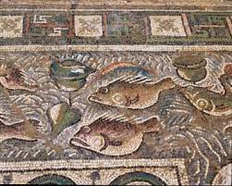
Αρχαία Νικόπολη: Βασιλική Α (Δουμετίου). Ψηφιδωτό δάπεδο του βόρειου παστοφορίου, λεπτομέρεια.
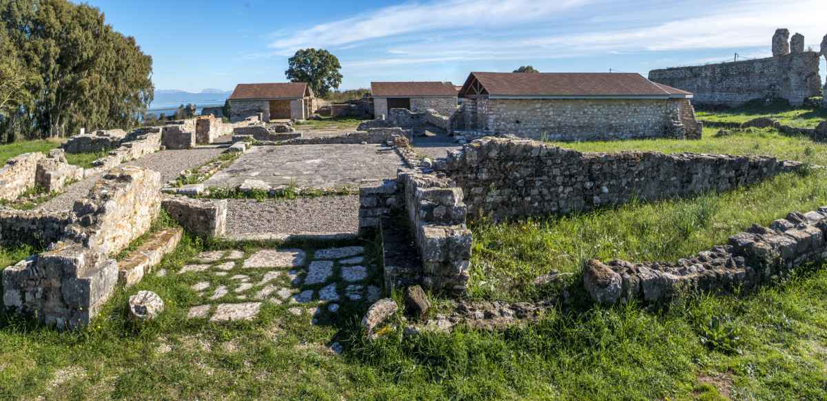
Αρχαία Νικόπολη: Βασιλική Α (Δουμετίου).
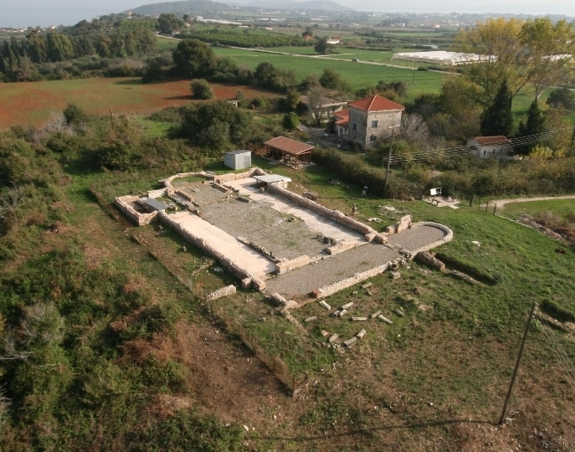
Αρχαία Νικόπολη: Βασιλική Δ’
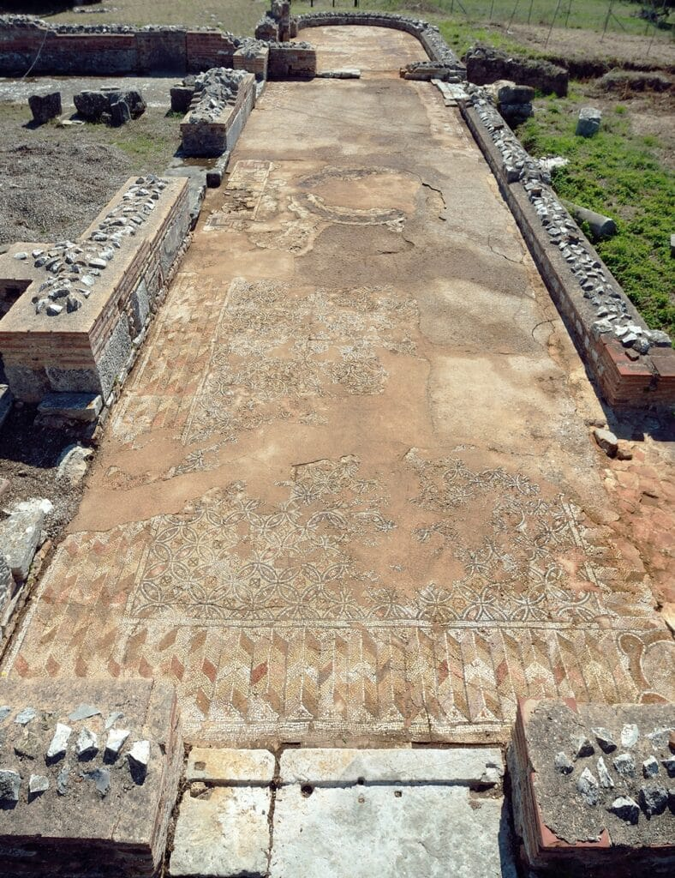
Αρχαία Νικόπολη: Βασιλική Δ’, άποψη ψηφιδωτών

